**Аэродинамический сушильный**

**комплекс САД-500/2к**

**ТЕХНИЧЕСКАЯ ХАРАКТЕРИСТИКА**

|  |  |  |
| --- | --- | --- |
| 1 | Производительность, кг/час:  Опилка влажность 60%  Лузга подсолнечника 30%  Солома -35% | 500-760  600  350 -450 |
| 2 | Установленная мощность, кВт | 12,5 |
| 3 | Число электродвигателей, шт | 3 |
| 4 | Влажность входящего сырья, % не более | 70 |
| 5 | Важность выходящего сырья, % | 7-13 |
| 6 | Расход твердого топлива средний, кг/тона | 150 |
| 7 | Габаритные размеры,мм:  Длина  Ширина  Высота | 6000  4000  6000 |

[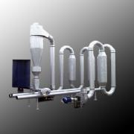](http://pres88.com.ua/sites/default/files/products/sush.jpg)[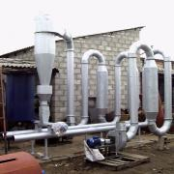](http://pres88.com.ua/sites/default/files/products/sushilkasp05.jpg)

Основной частью пневматической сушилки является вертикальная труба или батарея труб, в которой происходит сушка материала в газовом потоке на скорости витания частиц материала. Время сушки определяется секундами, поэтому их применяют для сушки мелкокускового материала.

Сырая масса подается в питатель дозатор, который перемещает массу в инжектор сушилки, оттуда масса идет в батарею вертикальных сушильных труб. В трубах сушилках происходит активный теплообмен агента сушки с высушиваемым материалом, далее масса увлекается в активный циклон, где происходит разделение агента сушки, водяного пара и высушенной массы. Сухая масса выводится в нижней части циклона посредством турникета. По желанию заказчика возможно исполнение сушилки с частичной рециркуляцией высушиваемого материала.

В конструкцию добавляется шлюз выгрузки для удержания вакуума, что в следствии позволяет еще и равномерно дозировать подачу на вторую разгонную трубу.

В состав комплекса входит, сигары, разгонные трубы, циклоны, шлюз, пылевой циклон, пульт управления.

Газовая горелка монтируется по запросу .

Сушилка комплектуется системой автоматики фирм АВВ И ШНАЙДЕР.

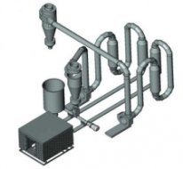

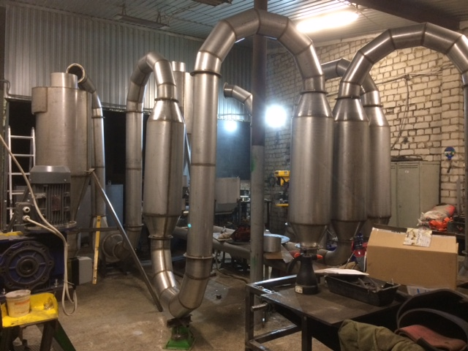

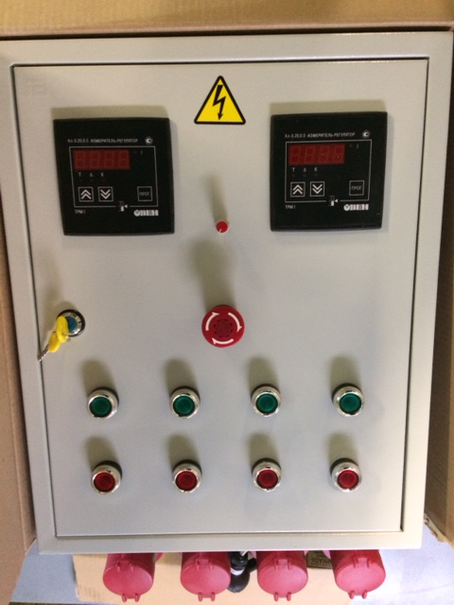

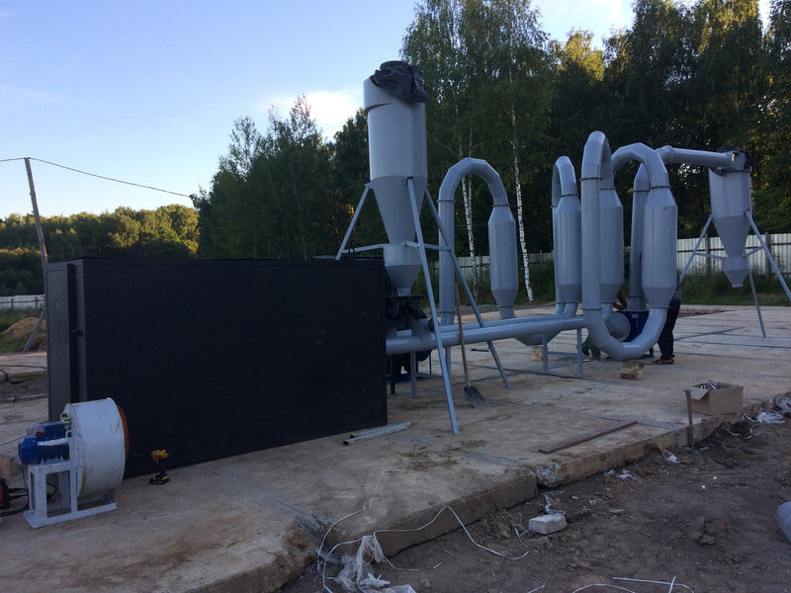

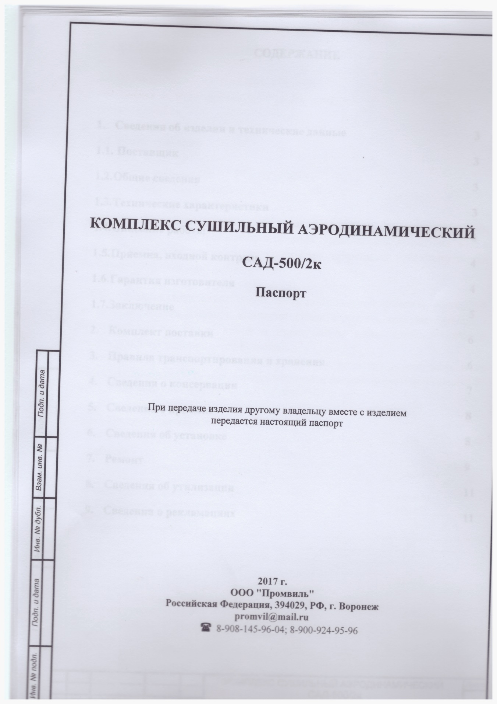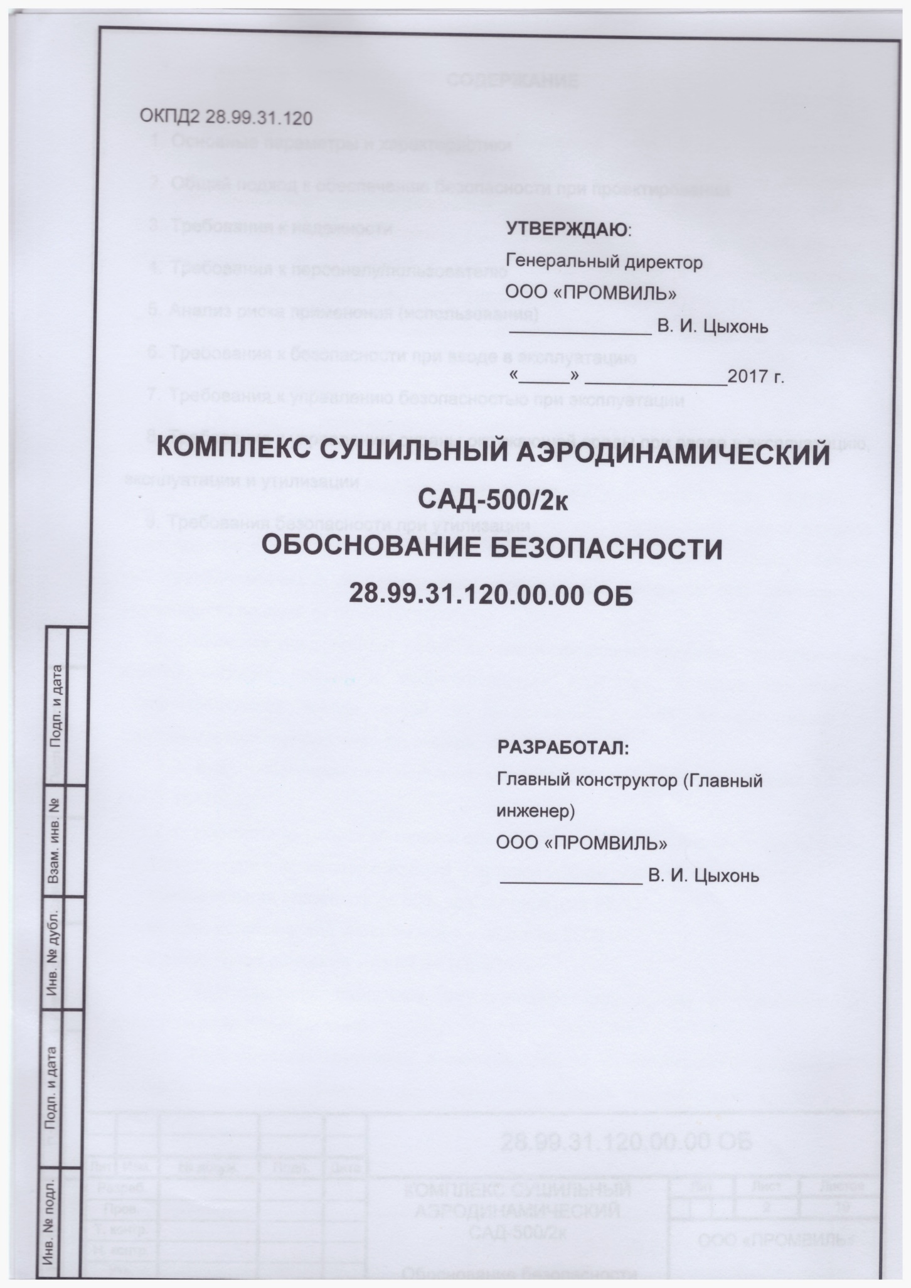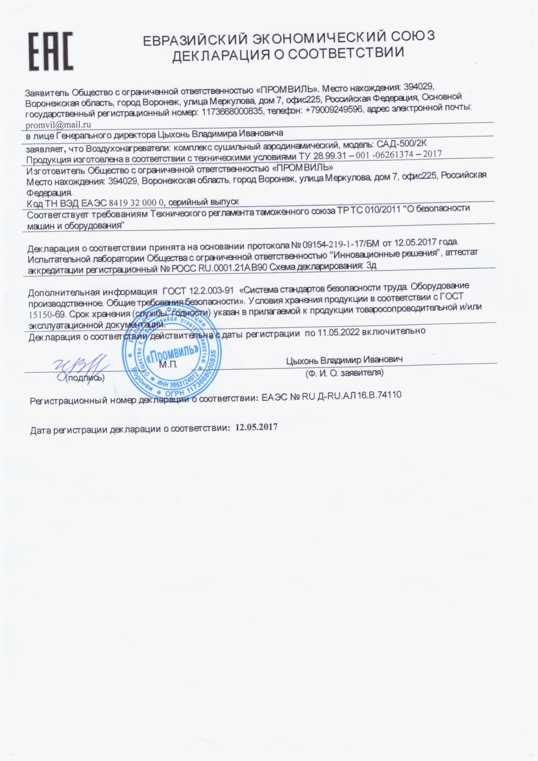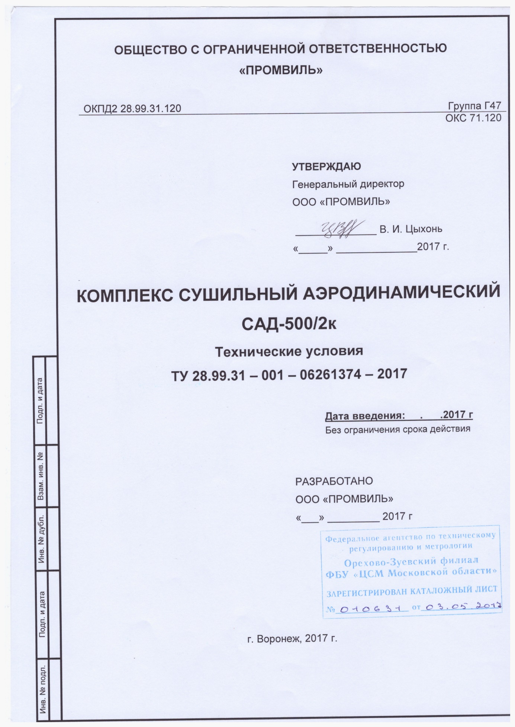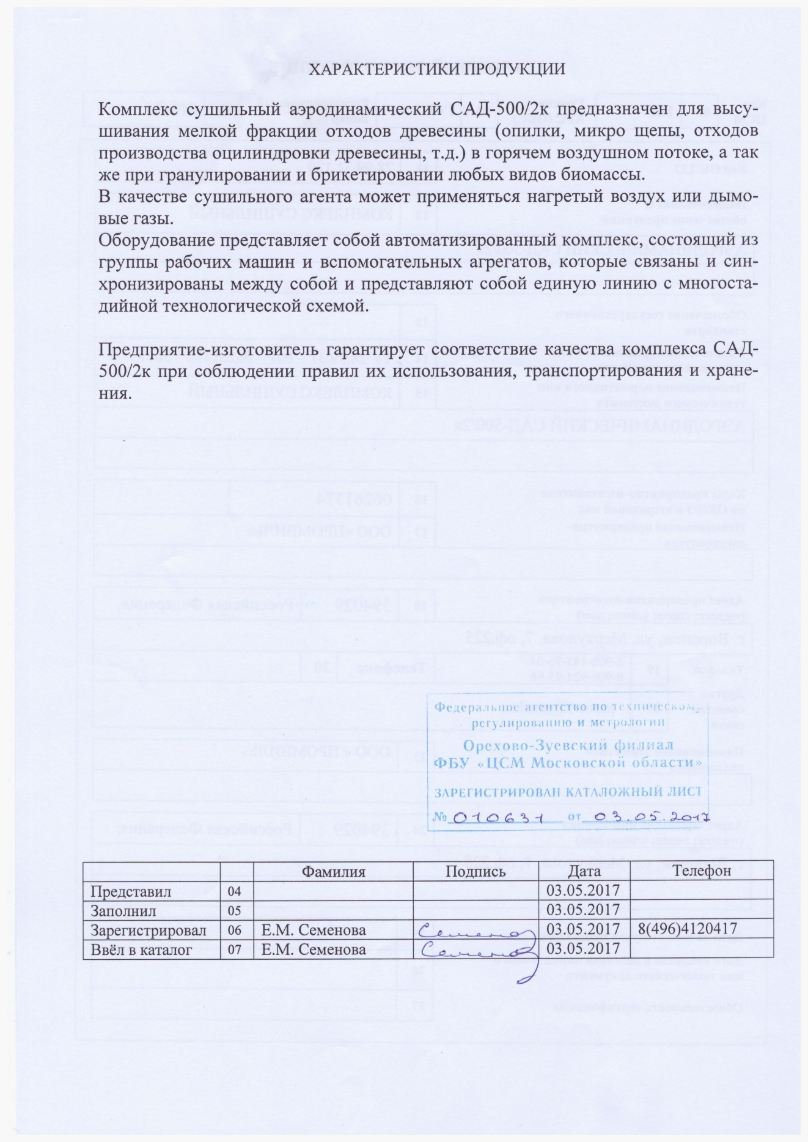

Срок поставки: 45 рабочих дней.

Цена в нержавейке 2 520 000р

В черном металле 1 050 000р